15.12.2020

Тема: «Третий признак равенства треугольников»
Повторить параграф 2 п. 7 – 11, решить № 253, подготовиться к самостоятельной работе по правилам и теоремам.
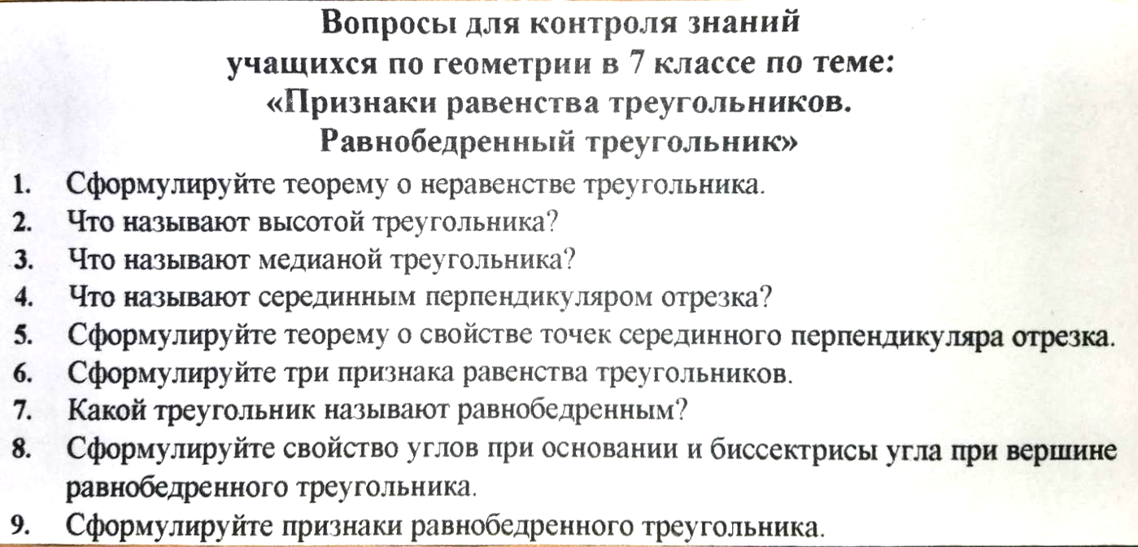

17.12.2020

Решение задач по теме: «Признаки равенства треугольников. Равнобедренный треугольник»
Повторить параграф 2 п. 7 – 11, решить домашнюю контрольную работу.
